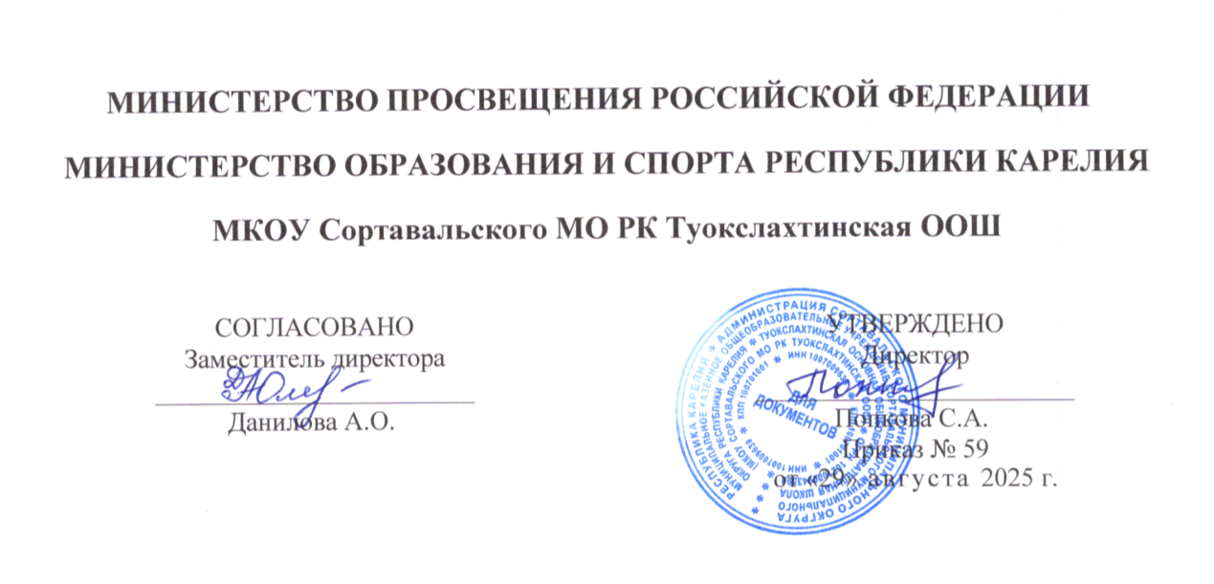

РАБОЧАЯ ПРОГРАММА

элективного курса

«Трудные вопросы математики»

для обучающихся 8 класса

п. Заозерный

2025

ПОЯСНИТЕЛЬНАЯ ЗАПИСКА
Рабочая программа элективного курса по математике "Трудные вопросы математики" для 8 класса ориентирована на целевые приоритеты, сформулированные в федеральной рабочей программе воспитания и в рабочей программе воспитания МКОУ Сортавальского МО РК Туокслахтинская ООШ, с учётом современных мировых требований, предъявляемых к математическому образованию, и традиций российского образования.
Данная программа позволяет учащимся ознакомиться со многими интересными вопросами математики, выходящими за рамки школьной программы, расширить целостное представление о проблеме данной науки. Решение математических задач, связанных с логическим мышлением, закрепит интерес детей к познавательной деятельности, будет способствовать развитию мыслительных операций и общему интеллектуальному развитию.

Цели данного курса:
- Повышение интереса к предмету.
- Овладение конкретными математическими знаниями, необходимыми для применения в практической деятельности, для изучения смешанных дисциплин, для продолжения образования.
- Интеллектуальное развитие учащихся, формирование качеств мышления, характерных для математической деятельности.

Задачи курса:
- Развития мышления учащихся, формирование у них умений самостоятельно приобретать и применять знания.
- Формирование познавательного интереса к математике, развитие творческих способностей, осознание мотивов учения.
- Формирование умений выдвигать гипотезы, строить логические умозаключения, пользоваться методами аналогии, анализа и синтеза.
- Формировать математические знания, необходимые для применения в практической деятельности, в частности при решении текстовых задач;

РЕЗУЛЬТАТЫ ОСВОЕНИЯ КУРСА ВНЕУРОЧНОЙ ДЕЯТЕЛЬНОСТИ.
Изучение учебного курса "Трудные вопросы математики" позволяет достичь следующих результатов-

Личностные результаты:
- воспитание российской гражданской идентичности: патриотизма, уважения к Отечеству, осознание вклада отечественных учёных в развитие мировой науки;
- ответственное отношение к учению, готовность и способность обучающихся к саморазвитию и самообразованию на основе мотивации к обучению и познанию;
- осознанный выбор и построение дальнейшей индивидуальной траектории образования на базе ориентировки в мире профессий и профессиональных предпочтений с учётом устойчивых познавательных интересов, а также на основе формирования уважительного отношения к труду, развитие опыта участия в социально значимом труде;
- умение контролировать процесс и результат учебной и математической деятельности;
- критичность мышления, инициатива, находчивость,
Метапредметные результаты:
- умение самостоятельно ставить новые учебные задачи на основе развития познавательных мотивов и интересов;
- умение самостоятельно планировать пути достижения целей, осознанно выбирать наиболее эффективные способы решения учебных и познавательных задач;
- умение анализировать собственную учебную деятельность, адекватно оценивать правильность или ошибочность выполнения учебной задачи собственные возможности ее решения, вносить необходимые коррективы для достижения запланированных результатов;
- владение основами самоконтроля, самооценки, принятия решений и осуществления осознанного выбора в учебной и познавательной деятельности;
- умение определять понятия, обобщать, устанавливать аналогии, классифицировать, самостоятельно выбирать основания и критерии для классификации;
- умение устанавливать причинно-следственные связи; размышлять, рассуждать и делать выводы;
- умение понимать и использовать математические средства наглядности (графики, диаграммы, таблицы, схемы и др.) для иллюстрации, интерпретации, аргументации;
- умение создавать, применять и преобразовывать знаки и символы модели и схемы для решения учебных и познавательных задач;
- умение организовывать учебное сотрудничество и совместную деятельность с учителем и сверстниками: определять цели, взаимодействовать и работать в группе;
- формирование и развитие компетентности в области использования информационно-коммуникационных технологий;

Предметные результаты:
- осознание значения математики для повседневной жизни человека;
- представление о математической науке как сфере математической деятельности, об этапах её развития, о её значимости для развития цивилизации;
- развитие умений работать с учебным математическим текстом (анализировать, извлекать необходимую информацию), точно и грамотно выражать свои мысли с применением математической терминологии и символики, проводить классификации,
логические обоснования;
- владение базовым понятийным аппаратом по основным разделам содержания;
- систематические знания о функциях и их свойствах;
- практически значимые математические умения и навыки, их применение к решению математических и нематематических задач,

В результате изучения курса:
обучающийся научится:

  - выполнять тождественные преобразования рациональных выражений на основе правил действий над многочленами и алгебраическими дробями;
  - расширить знания о символическом языке алгебры, выработать формально- оперативные алгебраические умения и научиться применять их к решению математических и нематематических задач;
  - понимать уравнения как важнейшую математическую модель для описания и изучения разнообразных реальных ситуаций, решать текстовые задачи алгебраическим методом; понимать и использовать функциональные понятия и язык;
  - решать основные виды рациональных уравнений с одной переменной, системы двух уравнений с двумя переменными;
  - строить графики элементарных функций; исследовать свойства числовых функций на основе изучения поведения их графиков.
  - пользоваться языком геометрии для описания предметов окружающего мира и их конфигурации;
  - распознавать и изображать на чертежах и рисунках геометрические фигуры и их конфигурации;
  - решать задачи на доказательство, опираясь на изученные свойства фигур и применяя изученные методы доказательства;
  - вычислять площади треугольников, прямоугольников, параллелограммов, трапеций.
  - решать комбинаторные задачи на нахождение числа объектов или комбинаций
Обучающийся получит возможность:

  - научится выполнять многошаговые преобразования рациональных выражений, применяя широкий набор способов и приемов;
  - овладеть специальными приемами решения уравнений уверенно применять аппарат уравнений для решения разнообразных задач из математики системы двух уравнений с двумя переменными;
  - овладеть специальными приёмами решения уравнений и систем уравнений
  - проводить исследования, связанные с изучением свойств функций; на основе графиков изученных функций строить более сложные графики (кусочно-заданные, с “выколотыми” точками и т.п.)
  - овладеть методами решения задач на вычисления и доказательства: методом от противного, методом подобия; научиться решать задачи на построение методом геометрического места точек и методом подобия;
  - вычислять площади фигур, составленных из двух или более прямоугольников, параллелограммов, треугольников;
  - вычислять площади многоугольников, используя отношения равновеликости
  - научиться некоторым специальным приёмам решения комбинаторных задач.

СОДЕРЖАНИЕ ПРЕДМЕТНОГО КУРСА ВНЕУРОЧНОЙ ДЕЯТЕЛЬНОСТИ С УКАЗАНИЕМ ФОРМ ОРГАНИЗАЦИИ И ВИДОВ ДЕЯТЕЛЬНОСТИ.

Действительные числа (3 часа)
Проценты. Основные задачи на проценты. Практическое применение процентов. Числовые выражения. Вычисление значения числового выражения. Преобразование выражений. Формулы сокращенного умножения

Уравнения с одной переменной (4 часа)
Линейное уравнение с одной переменной. Корень уравнения. Решение линейных уравнений с одной переменной. Линейные уравнения с параметром. Решение линейных уравнений с параметром. Модуль числа. Геометрический смысл модуля. Решение уравнений, содержащих неизвестное под знаком модуля.

Системы уравнений с двумя переменными (3 часа)
Различные методы решения систем уравнений (графический, метод подстановки, метод сложения). Применение специальных приёмов при решении систем уравнений.

Функции (3 часа)
Функции, их свойства и графики (линейная, квадратичная и др.) Графическое решение уравнений. Построение графиков «кусочных» функций.

Геометрические задачи (4 часа)
Занимательные задачи на построение. Задачи на вычисление длин сторон и углов многоугольников. Подобие треугольников. Теорема Пифагора
Понятие площади фигуры. Измерение площадей фигур на клетчатой бумаге.

Форма организации образовательного процесса:  - проблемный урок;  - урок-практикум;  - интерактивный урок;  - урок-презентация;  - урок-моделирование;  - урок-исследование. | Виды деятельности:  - познавательная;  - учебно-тренировочная;  - исследовательская;  - творческая;  - проблемно-ценностное общение.

- ТЕМАТИЧЕСКОЕ ПЛАНИРОВАНИЕ С УКАЗАНИЕМ ФОРМ ОРГАНИЗАЦИИ И ВИДОВ УЧЕБНОЙ ДЕЯТЕЛЬНОСТИ

№ п/п | Наименование разделов и тем программы | Количество часов | Деятельность с учётом рабочей программы  воспитания | Виды, формыконтр оля | Электронные (цифровые)  образовательныересур сы
 | Действительные числа (3 часов)
1 | Решение задач на проценты  . | 1 | Использование воспитательных возможностей содержания курса через демонстрацию обучающимся примеров ответственного, гражданского поведения, проявления человеколюбия и добросердечности, через подбор соответствующих текстов для чтения, задач для решения, проблемных ситуаций для обсуждения в классе; Работа по индивидуальным карточкам. | Тест | http://mathnet.spb.ru/ https://fipi.ru/https://ww w.yaklass.ru/ https://uchebnik.mos.ru/c atalogue?subject_ids=44  https://resh.edu.ru/
2 | Числа и выражения. Преобразование  выражений | 1 |  | Тест
3 | Формулы сокращенного умножения | 1 |  | Тест
 | Уравнения с одной переменной (4 часов)
4 | Линейные уравнения с одной переменной | 1 | Применение на уроке групповой работы или работы в парах, которые учат обучающихся командной работе и взаимодействию с другими обучающимися.  Выводят алгоритмы решения уравнений.  Работа по индивидуальным карточкам. | Практикум | http://mathnet.spb.ru/ https://fipi.ru/https://ww w.yaklass.ru/ https://uchebnik.mos.ru/c atalogue?subject_ids=44 https://resh.edu.ru/
5 | Способы решения уравнений со  знаком модуля | 1 |  | Практикум
6 | Уравнения с параметром. | 1 |  | Практикум
7 | Линейные уравнения с параметром. | 1 |  | Практикум
 | Системы уравнений с двумя переменными (3 часа)
8 | Графический метод решения систем  уравнений | 1 | Включение в урок элементов, которые поддерживают мотивацию обучающихся к получению знаний, способствуют налаживанию позитивных межличностных отношений в классе, помогают установлению доброжелательной атмосферы во время урока.  Работа у доски. Работа по индивидуальным карточкам. | Практикум | http://mathnet.spb.ru/ https://fipi.ru/https://ww w.yaklass.ru/ https://uchebnik.mos.ru/c atalogue?subject_ids=44  https://resh.edu.ru/
9 | Решение систем уравнений способом подстановки | 1 |  | Практикум
10 | Решение систем уравнений способом сложения | 1 |  | Практикум
 | Функции (3 часа)
11 | Линейная функция ее график и  свойства | 1 | Привлечение внимания обучающихся к ценностному аспекту изучаемых  на уроках явлений, организация их работы с получаемой на уроке социально значимой информацией – инициирование  ее обсуждения, высказывания обучающимися своего мнения по ее поводу, выработки своего к ней отношения. Работа у доски. Работа по индивидуальным карточкам | Практикум  . | http://mathnet.spb.ru/ https://fipi.ru/https://ww w.yaklass.ru/ https://uchebnik.mos.ru/c atalogue?subject_ids=44  https://resh.edu.ru/
12 | Функция у=х² | 1 |  | Практикум  .
13 | Построение графиков «кусочных» функций. | 1 |  | Практикум  .
 | Геометрические задачи (4 часов)
14 | Задачи на вычисление длин сторон и углов многоугольников | 1 | Применение на уроке групповой работы или работы в парах, которые учат обучающихся командной работе и взаимодействию с другими обучающимися; включение в урок элементов,  которые поддерживают мотивацию обучающихся к получению знаний, способствуют налаживанию позитивных межличностных отношений в классе, помогают установлению доброжелательной атмосферы во время урока.  Работа по индивидуальным карточкам.  Работа у доски | Тест | http://mathnet.spb.ru/ https://fipi.ru/https://ww w.yaklass.ru/ https://uchebnik.mos.ru/c atalogue?subject_ids=44  https://resh.edu.ru/
15 | Прямоугольный треугольник | 1 |  | Тест
16 | Подобие треугольников. | 1 |  | Тест
17 | Понятие площади фигуры.  Измерение площадей фигур на клетчатой бумаге | 1 |  | Тест
 | Итого | 17

